# 

**Actualización 7&8**

En el transcurso de 07 de octubre y el 8 de grado clases de inglés se centrará sus esfuerzos en el aprendizaje de cómo participar en discusiones efectivas en el aula utilizando una variedad de textos . Los estudiantes se les enseñará explícitamente las normas y procedimientos que les ayuden a discutir el tema con respeto, mientras que la construcción en el pensamiento de los miembros de su grupo. Además , al final de cada mes , los estudiantes de los grados 7º y 8º completarán proyectos basados ​​en sus novelas seleccionadas de forma independiente. Sra Beaulieu y la señora Feaster estaban muy contentos con las letras que los estudiantes escribieron sobre sus primeras novelas ! Estuvimos muy impresionados por la manera como los estudiantes dieron entre sí una respuesta muy específica sobre cómo mejorar su escritura durante la clase , y luego cómo los estudiantes regresaron e hicieron grandes revisiones a sus copias finales . Hasta el momento nos vamos a un gran comienzo ! No podemos esperar a ver los folletos de libros estudiantes completos a finales de octubre!

**Campaña Escuchar**

Vamos a organizar una campaña de escucha para nuestras familias K0-6th grado. La Campaña Escuchar es una oportunidad para nosotros escuchar de nuestras familias , ya que comparten sus ideas y preocupaciones acerca de la escuela. Este foro ayudará a entender mejor las necesidades de todas las familias que servimos en el Roosevelt y ayudar a promover la voz de la familia , mientras que la creación de una conexión tanto para familias como la escuela para compartir sus experiencias únicas . Sesiones de escucha se llevará a cabo el Martes, 27 de octubre de 6 : 00-7 : 30 pm y Sábado, 7 de noviembre de 10: 00-11 : 30 am

**Noticias Middle School Math !**

Noticias Middle School Math !

¡Bienvenida! Los estudiantes de 8º grado ya están trabajando duro en su pensamiento algebraico. Han comenzado los trabajos de inventar trucos número y representándolos con un expresiones algebraicas , y de la utilización de la notación científica para expresar números muy grandes y muy pequeños .

**Reserva**

**Walk4Kids October 30th**

Hojas de promesa están regresando a casa con su hijo / s esta semana.

**Actualización K2**

Los estudiantes de kindergarten han estado muy ocupados . Hemos repartido esperanza y sueños para el kindergarten y aprendido la importancia de nuestro banco de amigos . Algunas de las actividades que hemos realizado durante nuestra Hora Centro , incluyen, mezcla de colores, representando la historia , Abiyoyo , la creación de comunidades en el área de bloques , y la lectura de nuestros nombres de sus amigos . En matemáticas hemos estado explorando los muchos materiales de matemáticas vamos a utilizar este año , contando la gente , clasificación y aprender los nombres de las formas. Esperamos un gran año !

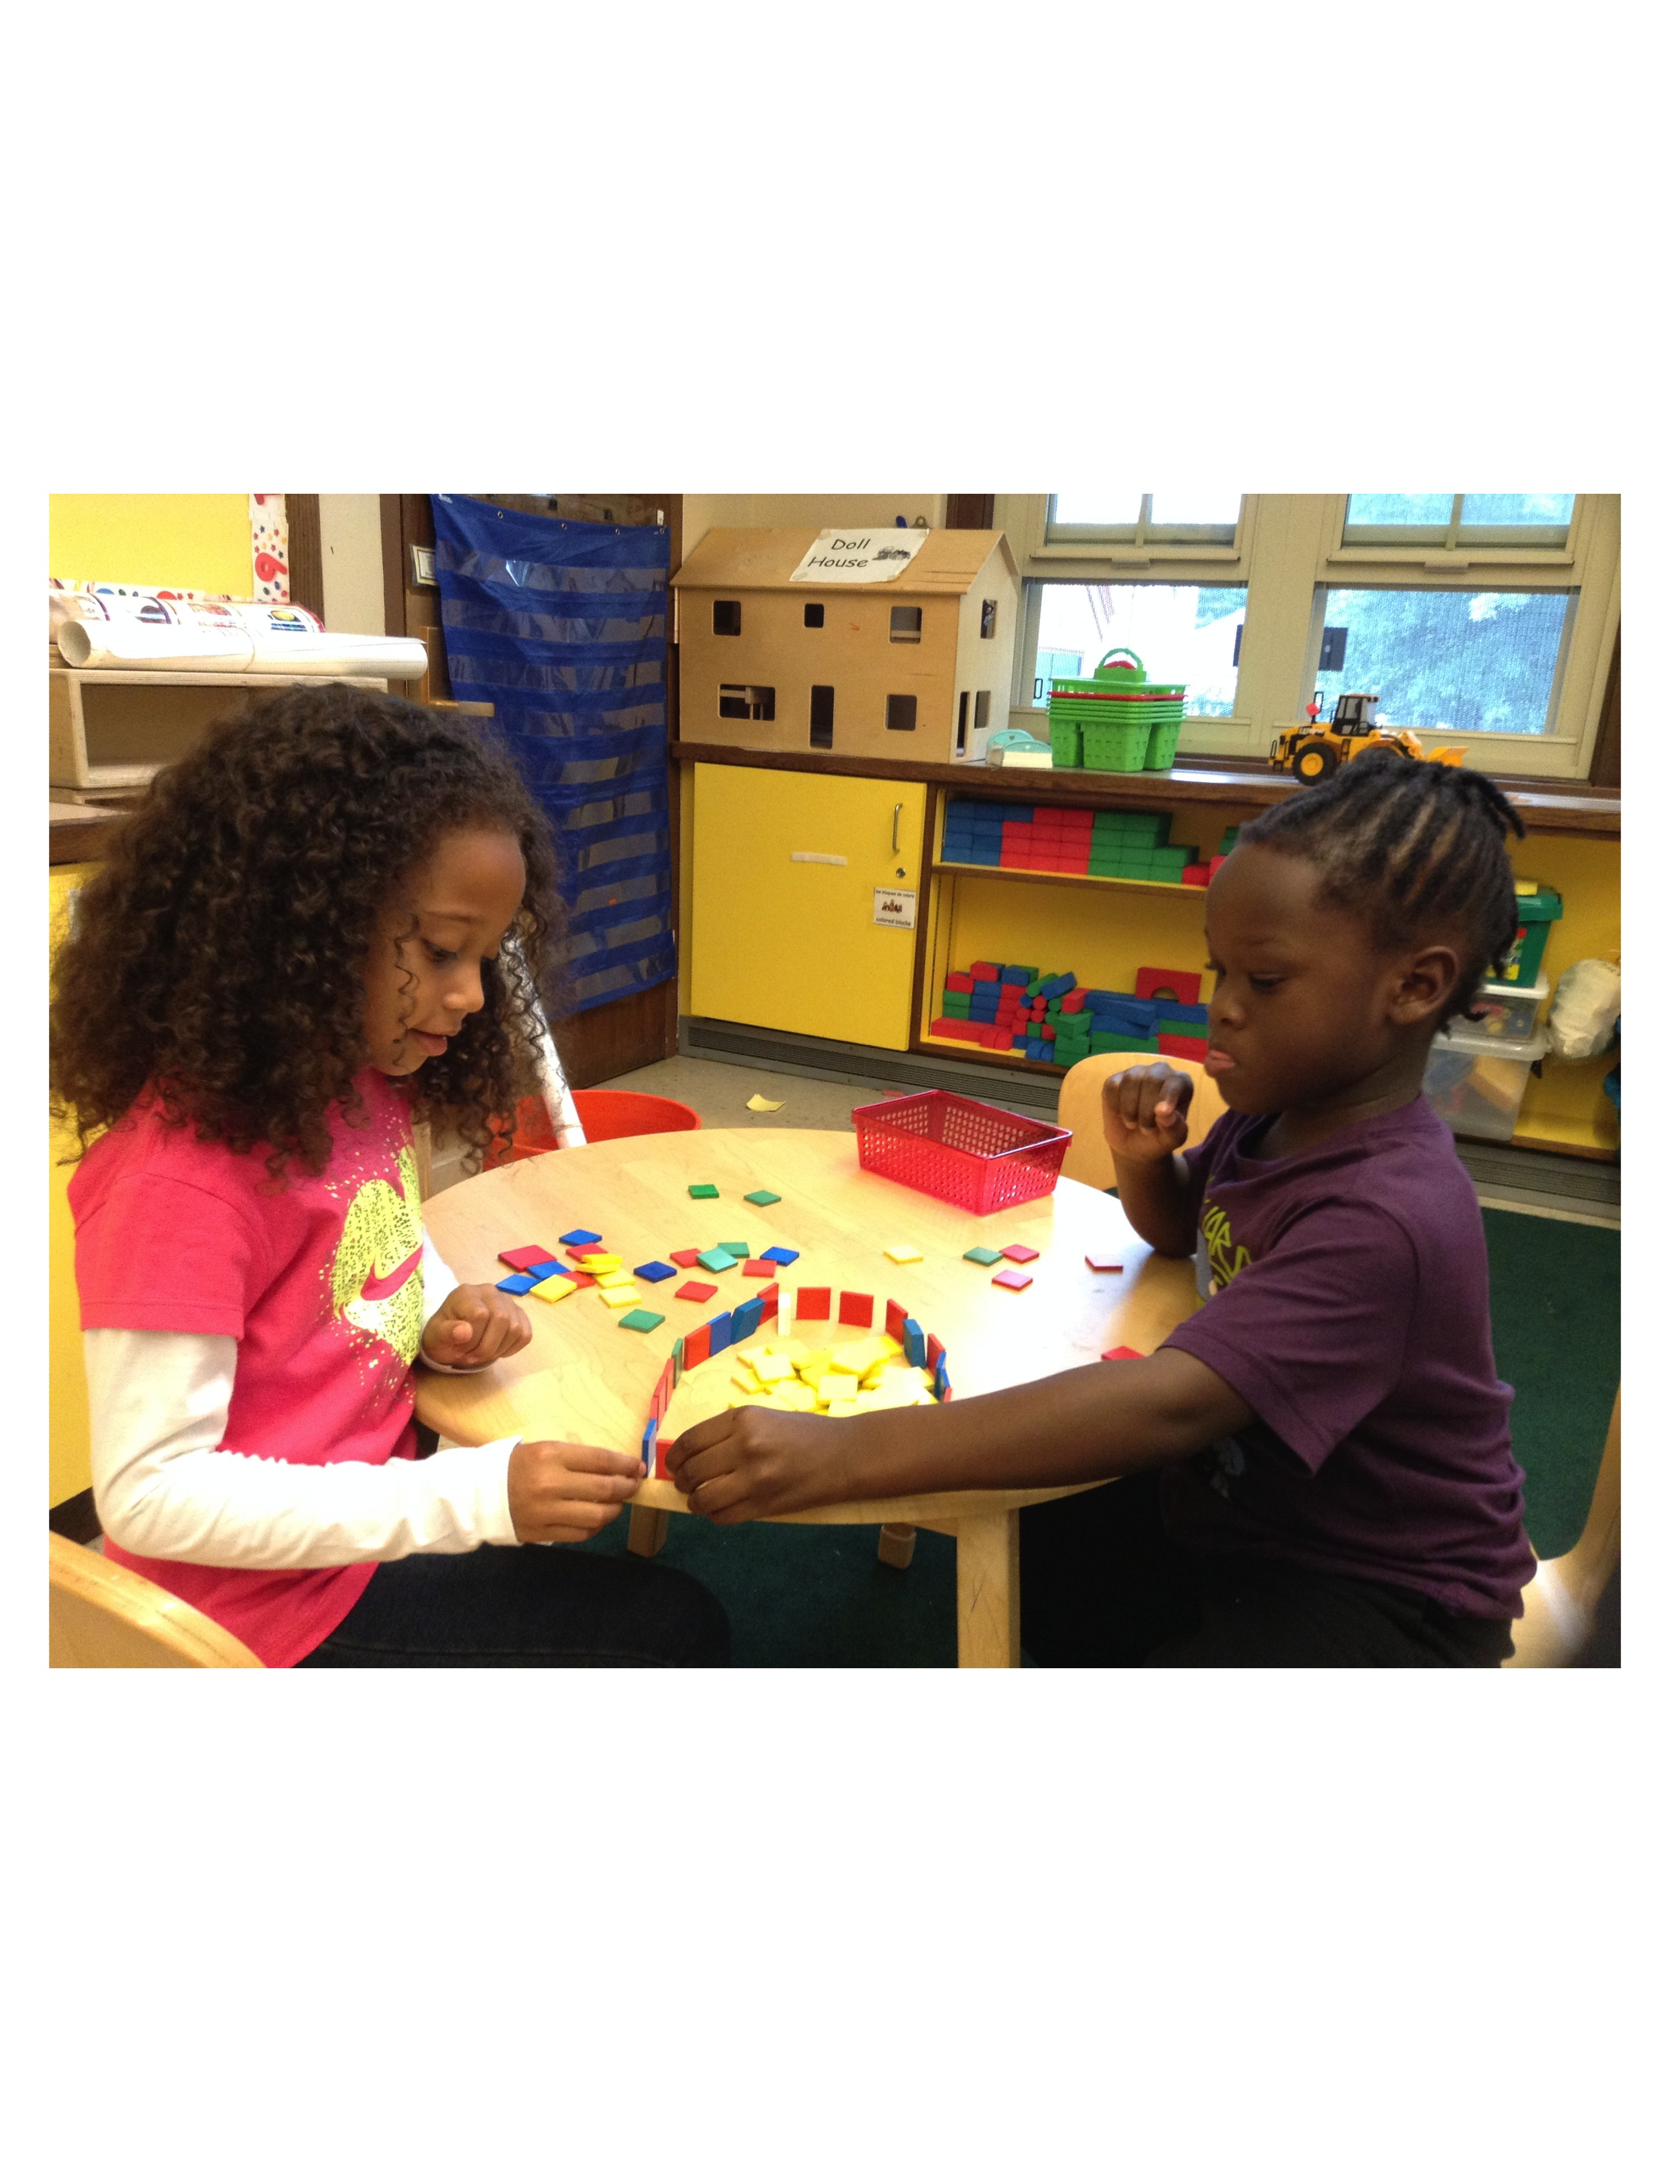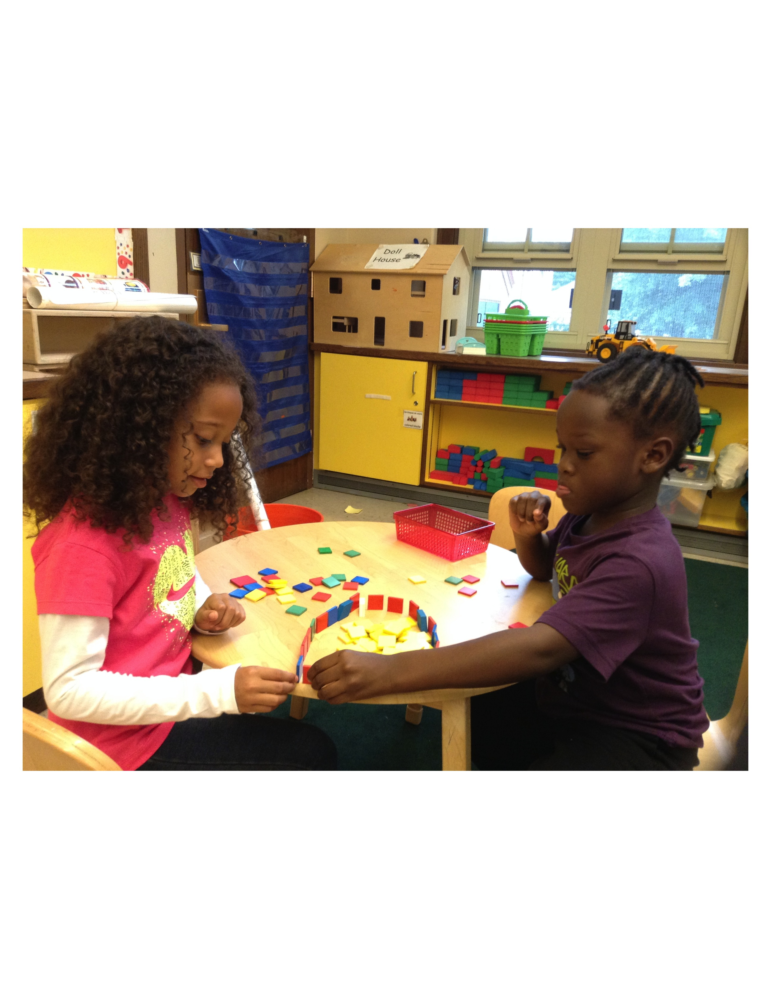

**Bajo Campus Celebration`de Comunidad**

Felicitaciones a los siguientes estudiantes que recibieron el reconocimiento por demostrar nuestro valor fundamental de Top Responsabilidad

(l-r) Elisabeth B., David W, Thomas C, Annabel

Bottome (l-r) Vernon, Caelan, Willm, Alexxa

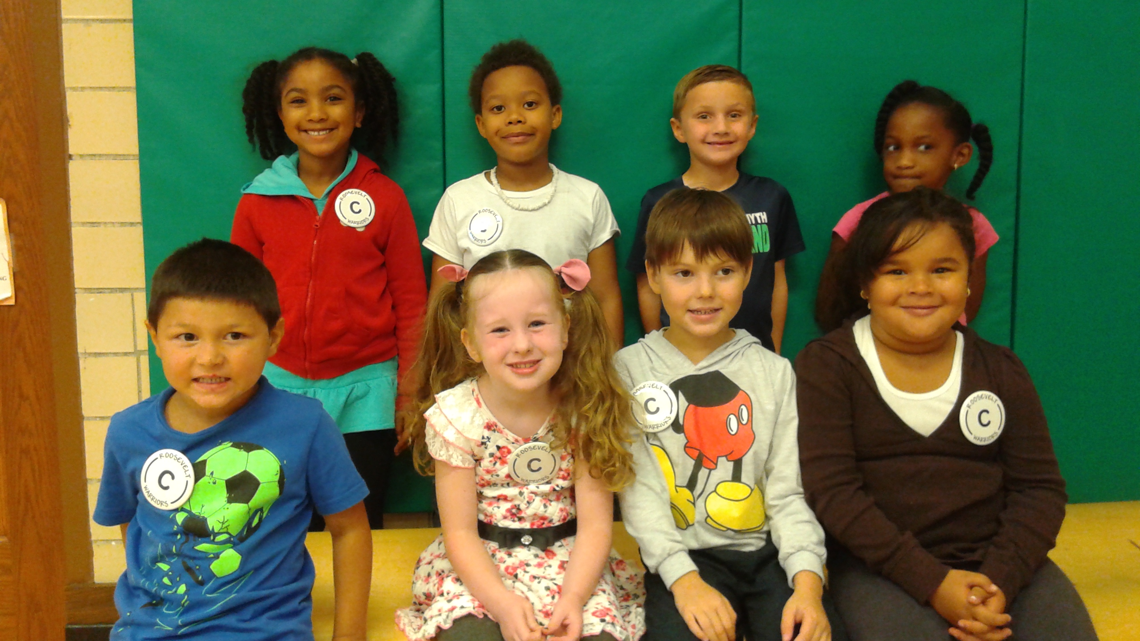

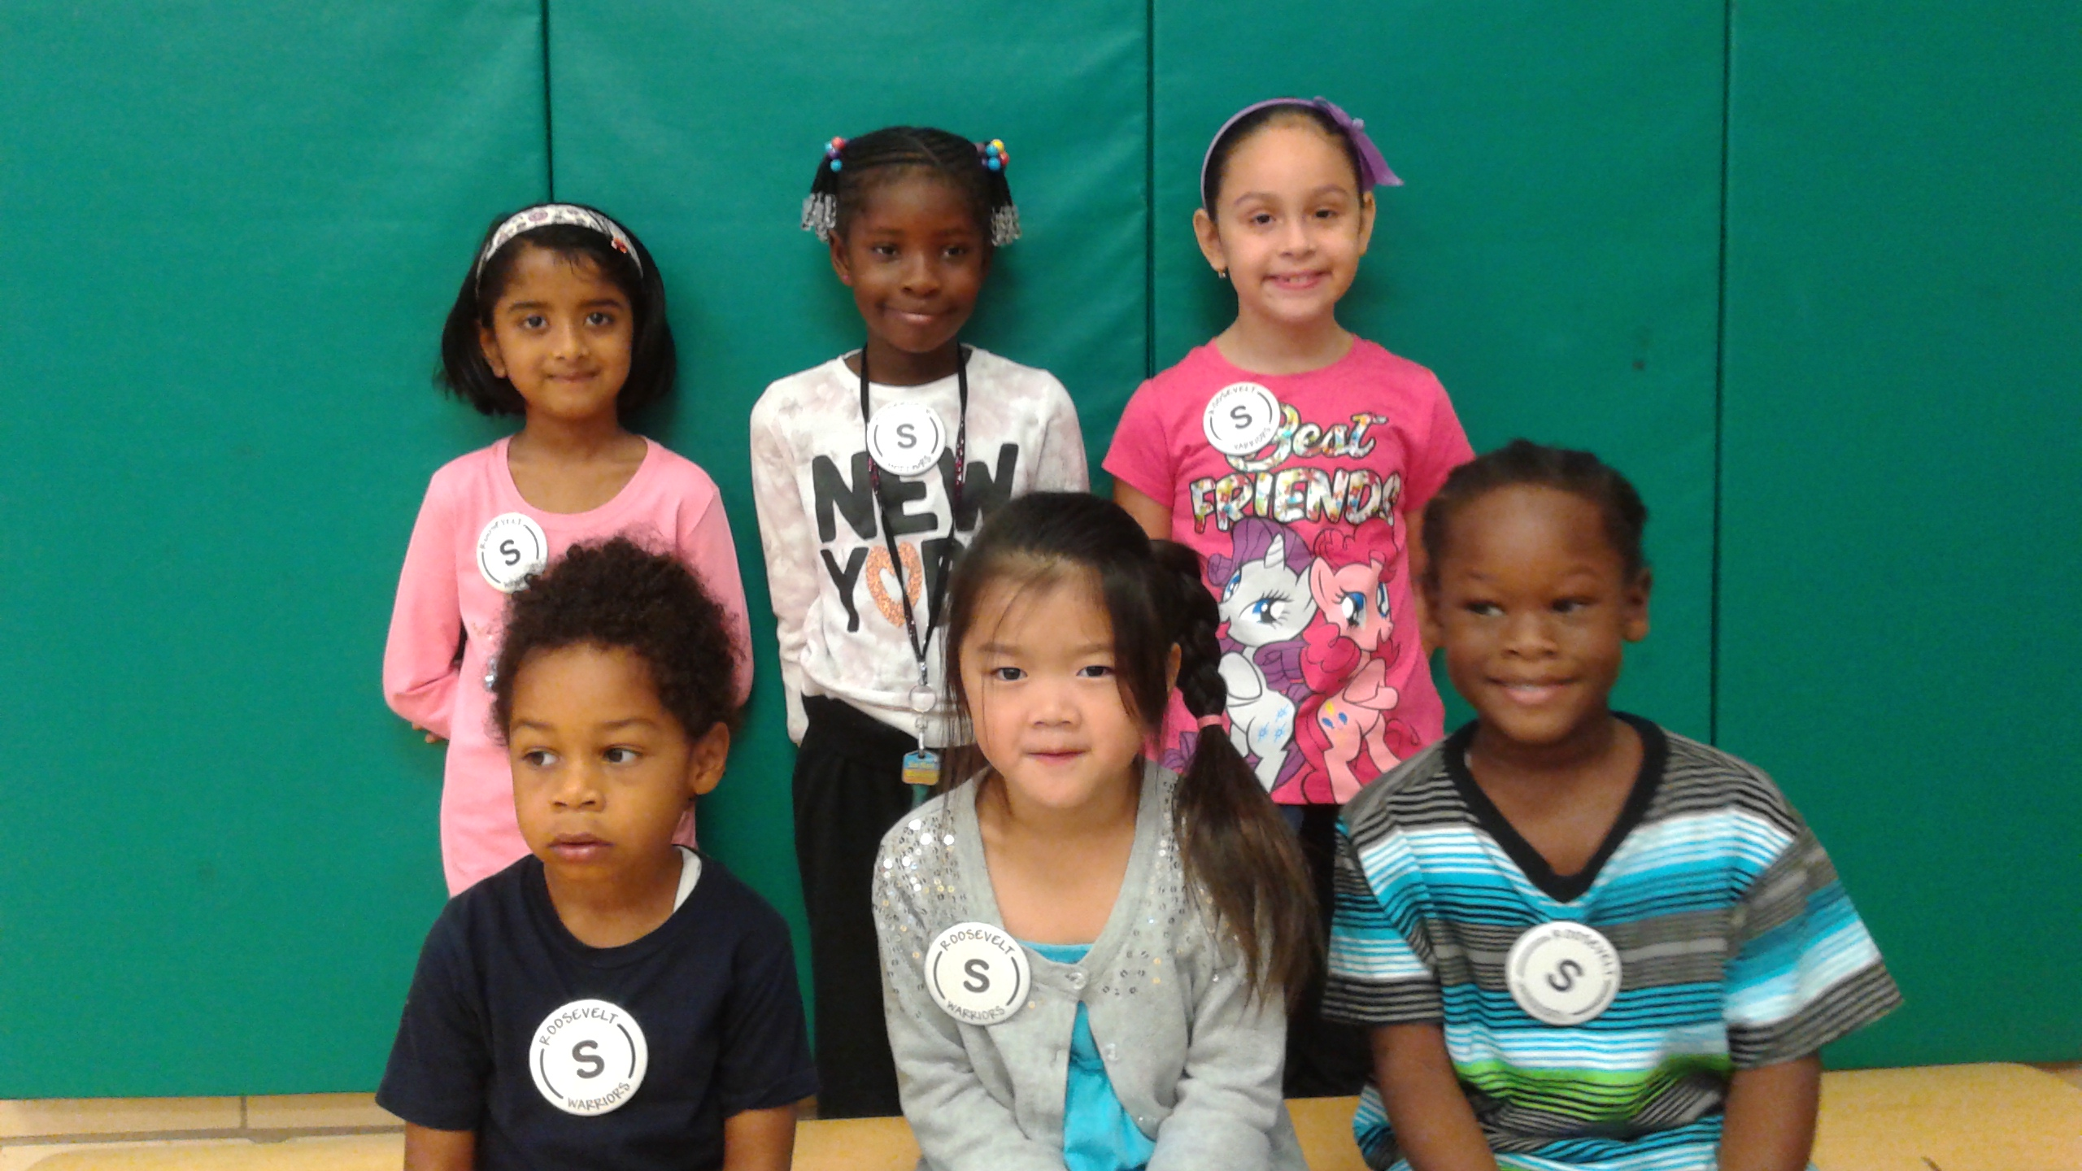

Felicitaciones a nuestros bajos estudiosos del Campus para el mes de Septiembre !L-r Back Jenseen J (K2) Giada (1) Amaryllis (1)L-r front Lewis (k1) Alison (k1) and Jabari(k2)

**C:\Users\126543\AppData\Local\Microsoft\Windows\Temporary Internet Files\Content.IE5\T3Z8FKF3\MC900384132[1].wmf**

Franklin D. Roosevelt School

Big Time News- October 8, 2015

**Bolsas mixtas para recaudar fondos**

¿Has visto los fantásticos productos ofrecidos tanto en los bolsos y accesorios y Cocina Inicio Catálogos ? Ellos tienen algo para todo el mundo y también son buenos para el medio ambiente.

Los niños pueden ganar premios por órdenes incluyendo una tableta ! Echa un vistazo a la carta que vino con el catálogo para más detalles.

Recuerde que usted puede tener fuera del estado de la familia / área y amigos nos apoyen también participando en línea con nuestro ID de recaudación de fondos - 315000 que todo el mundo para los demás de su catálogo! Por favor tenga a todos los pedidos a la maestra de su hijo antes del 14 de octubre! ¡Gracias de antemano por su apoyo!

**Elecciones SSC y SPC**

Consejo Escolar de Padres (SPC) y las elecciones del Consejo Escolar (SSC) se llevará a cabo el miércoles 14 de octubre de 18:15-19:30 en la biblioteca del campus superior facilitado por conjunción Karla Jenkins.In con la oficina de participación de la familia, habrá cuidado de niños y refrescos ofrecidos.

Todos los padres y tutores legales de un niño (s) inscritos en el Roosevelt son automáticamente miembros de la SPC. El papel del SPC incluye, pero no se limita a:

-Collaborating Con el personal de la escuela para crear el ambiente escolar acogedor, Coordinar las actividades de toda la escuela y eventos, y familias Involucrar en el aprendizaje del estudiante

-Proporcionar Un foro seguro para las familias para expresar preocupaciones

-Contributing A las iniciativas basadas en la escuela relacionadas con la mejora de la escuela, el clima escolar y el aprendizaje de los estudiantes.

-aumentar Fondos para apoyar iniciativas, actividades y eventos basados ​​en la escuela

El Consejo Ejecutivo está compuesto por un máximo de 6 padres y tutores legales que eligen para servir ya sea como co-presidente, tesorero o secretario.

Si tiene cualquier interés o preguntas con respecto a las próximas elecciones por favor comuníquese con Lori McElmoyle (ltmcelmoyle96@gmail.com)

El SSC es el órgano rector de la Roosevelt que participa en la toma de decisiones basada en la escuela. Este consejo se compone de profesores y padres / tutores legales. La comunicación entre tanto el SPC y el SSC se facilita.

**" Véanos Crecer "**

El Campus Baja está muy emocionado de que el trabajo en nuestro salón de clases al aire libre ha comenzado. Nuestro espacio de aprendizaje se está convirtiendo en el aire libre! En las últimas dos semanas, hemos establecido camas elevadas jardín, cubierto un área de reunión en polvo de piedra, configurar algunos comederos de aves y se plantaron arbustos de mariposa. Esta semana, también plantamos bulbos, plantas perennes y árboles. También hemos añadido mesas, caballetes, los registros de asientos, un comedero para pájaros y baño del pájaro a la zona al aire libre en el aula. Toda la zona también conseguirá cobertura vegetal y adoquines será set en contra para hacer un camino para nuestros estudiantes. Nuestro proyecto está siendo apoyado por Blue Hills Bank, Hardware Central y Hyde Park Masonería. Gracias también a del Kurpeski (Robert está en K2) y Derecha Precio Carpintería quien suministra los materiales y mano de obra. ¡Gracias a todos los padres que se han ofrecido para hacer de este proyecto una realidad: Jammie Carty (hijas Allison y Kaleigh están en K1 y K2, Juan en Grado 1) Brian James (hijos Thomas y Tyler están en K1 y K2) Rosemarie Munroe ( hijos Jonathan y Jabari están en 1er grado y K2), Donnet Bryant (hijo Alex en K1), Joe Maalouf (hija Gigi en K2) y Amy Boudreau (hijo de Will en K1).

Vamos a tener un corte de cinta en un futuro próximo. Nos mantendremos informados sobre el progreso.

**Dia de Servicios**

El viernes, 25 de septiembre los alumnos de la escuela participaron en el primer **Día de Manzana Verde del Servicio**. Green Day de Apple de servicio ayuda a reunir a nuestros estudiantes y maestros en la escuela para mejorar nuestros entornos escolares a través de proyectos de servicio alrededor de nuestras aulas, la escuela los eventos vecinales y comunitarias. Nuestros campeones Roosevelt demostraron su pasión por el medio ambiente y la fuerza para actuar en nuestra escuela. Fue emocionante para diversas clases de trabajo para la eliminación de las malas hierbas de la azotea verde , compensación y refrescar los jardines alrededor del huerto planteado , a partir de la limpieza del campo de juego , la limpieza de la basura del parque y la eliminación de la basura por las calles de nuestra escuela para Green Apple.

Felicitaciones a todos los profesores y estudiantes que discutieron la importancia del servicio y / o tomaron acción y completaron algún servicio .

[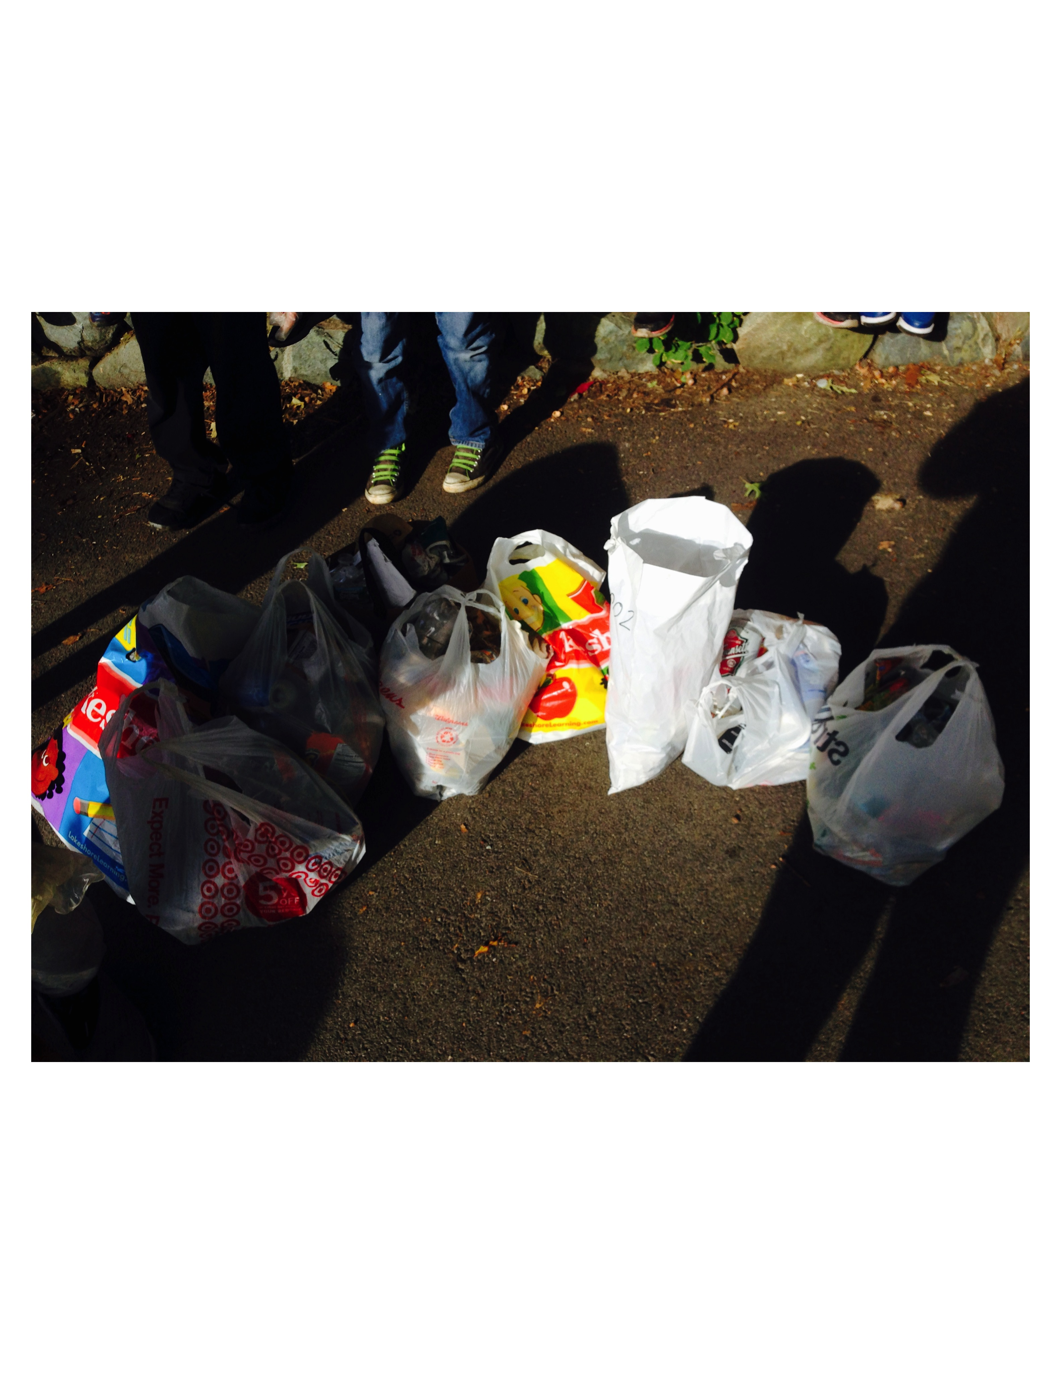ple.org](http://www.greenaple.org/)

**Franklin D. Roosevelt School**

**Principal Lynda-Lee Sheridan**

**Assistant Principal Bannet Steele**

Upper Campus: 95 Needham Road, Hyde Park, MA 02136

P: 617-635-8676

F: 617-635-8679

Lower Campus: 30 Millstone Road, Hyde Park, MA 02136

P: 617-635-9280

F: 617-635-9284

Please visit our website at **bostonpublicschools.org/roosevelt**

to find all general information about the school and classroom web pages.